## Análise de sentimento utilizando a expressão “plus size” no Twitter Brasil

* Intervalo de tempo: últimos 12 meses
* Base traduzida para o inglês
* Palavras relacionadas a expressão removidas:
  + stopword_list.append('plus')
  + stopword_list.append('size')
  + stopword_list.append('plussize')
  + stopword_list.append('plussizefashion')
  + stopword_list.append('plussizefesta')
  + stopword_list.append('plus size')
  + stopword_list.append('modaplus')
  + stopword_list.append('modacurvy')
  + stopword_list.append('modag')
  + stopword_list.append('pic.twitter.com')
  + stopword_list.append('pic')
  + stopword_list.append('twitter')
* Gráfico de frequência de palavras:

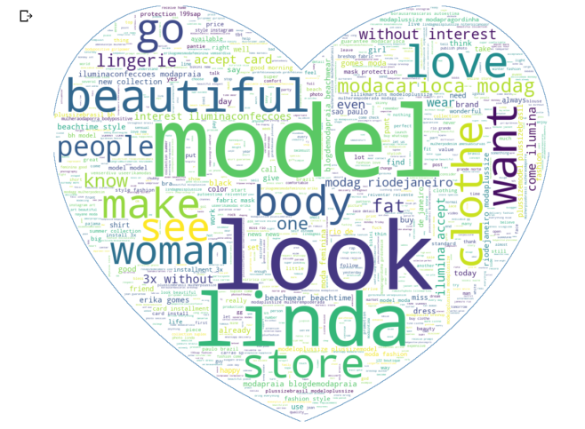

* Gráfico de análise de sentimentos contidos nos tweets:

